АДМИНИСТРАЦИЯ
ГОРОДСКОГО ПОСЕЛЕНИЯ ИГРИМ
Березовского района
Ханты-Мансийского автономного округа – Югры

ПОСТАНОВЛЕНИЕ

от « 29 » декабря 2017 года №____
пгт. Игрим

О выдаче разрешения на размещение объекта на землях, находящихся в государственной собственности, без предоставления земельных участков и установления сервитутов

В соответствии с пунктом 3 статьи 39.36. Земельного кодекса Российской Федерации, Постановлением Правительства Российской Федерации от 03.12.2014 № 1300 «Об утверждении перечня видов объектов, размещение которых может осуществляться на землях или земельных участках, находящихся в государственной или муниципальной собственности, без предоставления земельных участков и установления сервитутов», Постановлением Правительства Ханты-Мансийского автономного округа-Югры от 19.06.2015 № 174-п «О порядке и условиях размещения объектов, виды которых установлены Правительством Российской Федерации и размещение которых может осуществляться на землях или земельных участках, находящихся в государственной или муниципальной собственности, без предоставления земельных участков и установления сервитутов в Ханты-Мансийском автономном округе - Югре», Постановлением Правительства Ханты-Мансийского автономного округа-Югры от 11.07.2014 № 257-п «Об установлении перечня случаев, при которых не требуется получение разрешения на строительство на территории Ханты-Мансийского автономного округа – Югры» и на основании поданного заявления публичного акционерного общества «Мобильные ТелеСистемы», администрация городского поселения Игрим постановляет:
1. Разрешить публичному акционерному обществу «Мобильные ТелеСистемы» (ПАО «МТС»), ОГРН 1027700149124, размещение объекта «антенно-мачтовое сооружение связи» (линии связи, линейно-кабельные сооружения связи и иные сооружения связи, для размещения которых не требуется разрешения на строительство), на землях, находящихся в государственной собственности, расположенных на землях населенных пунктов в кадастровом квартале 86:05:0324023, площадью 100 кв.м, в Ханты-Мансийском автономном округе - Югра, в Березовском районе, в пгт.Игрим, в соответствии со схемой границ, предполагаемых к использованию для размещения объекта земель на кадастровом плане территории (приложение).
2. Публичному акционерному обществу «МТС»:
2.1. Использовать земли в соответствии с целевым назначением и разрешенным использованием;
2.2. В случае, если использование земель приведет к порче или уничтожению плодородного слоя почвы в границах таких земель:
- привести такие земли в состояние, пригодное для их использования в соответствии с разрешенным использованием;
- выполнить необходимые работы по рекультивации таких земель.
3. Срок действия разрешения – двадцать пять лет, с момента вступления в силу настоящего постановления.
4. Действие разрешения на размещение объекта прекращается в случае:
4.1. Срок, на который выдано разрешение истек.
4.2. Земельный участок, на котором размещен объект, предоставлен физическому или юридическому лицу. В данном случае, заявителю в срок не более 5 (пяти) рабочих дней со дня принятия решения о предоставлении земельного участка направляется уведомление о прекращении действия выданного разрешения.
5. Отделу по земельному и муниципальному хозяйству администрации городского поселения Игрим:
- в срок не более 3 (трех) рабочих дней со дня принятия решения о выдаче разрешения направить его заявителю;
- в срок не более 10 (десяти) рабочих дней со дня принятия решения о выдаче разрешения направить его копию в Березовский отдел Управления Федеральной службы государственной регистрации, кадастра и картографии по Ханты-Мансийскому автономному округу – Югре.
6. Настоящее постановление вступает в силу после его подписания.
7. Контроль за выполнением настоящего постановления возложить на заместителя главы поселения С.А. Храмикова.

Глава поселения А.В.Затирка

Приложение
к постановлению администрации
городского поселения Игрим
от «29» декабря 2017 № _____

Схема границ земель, предполагаемых к использованию
для размещения объекта, на кадастровом плане территории

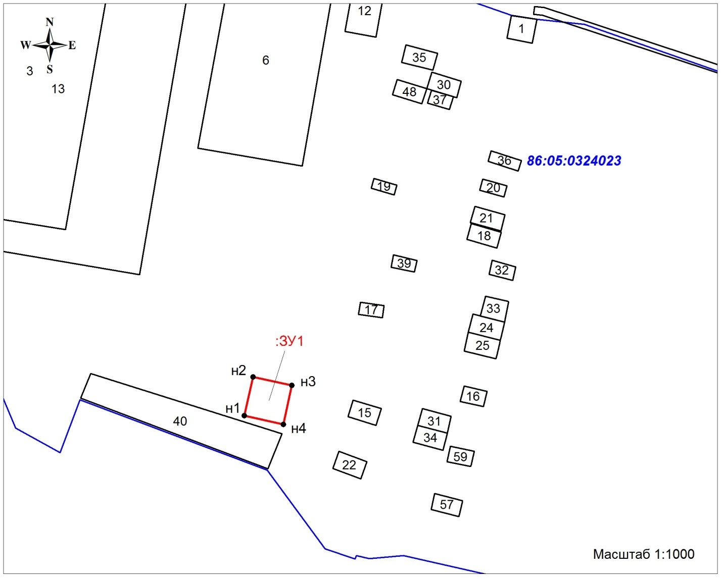
Условные обозначения
:ЗУ1- обозначения образуемых земельных участков
86:05:0324023- обозначения кадастровых кварталов
:125- обозначения земельных участков по сведениям ГКН

Система координат: МСК86_Зона_1

Условный номер земельного участка: ЗУ1 | Площадь земельного участка, м² 100
Объект: «антенно-мачтовое сооружение»
Расположение: в границах кадастрового квартала 86:05:0324023

Номер | Координаты, м
 | X | Y
н1 | 1205975,60 | 1720296,13
н2 | 1205985,37 | 1720298,28
н3 | 1205983,22 | 1720308,05
н4 | 1205973,45 | 1720305,90
н1 | 1205975,60 | 1720296,13

